Янус Григорий Аркадьевич, дата защиты 03.10.2017г.

Тема диссертации: «Методы молекулярно-генетической
диагностики наследственного рака толстой кишки», представлена на соискание ученой степени кандидата медицинских наук по специальностям: 14.01.12 – онкология и 03.02.07 - генетика
При проведении тайного голосования диссертационный совет в количестве 24 человек 21 по специальности 14.01.12 – онкология, 3 по специальности 03.02.07 – генетика, участвовавших в заседании из 31 человека, входящих в состав совета, проголосовали: за – 23, против - нет, недействительных бюллетеней – 1.

.

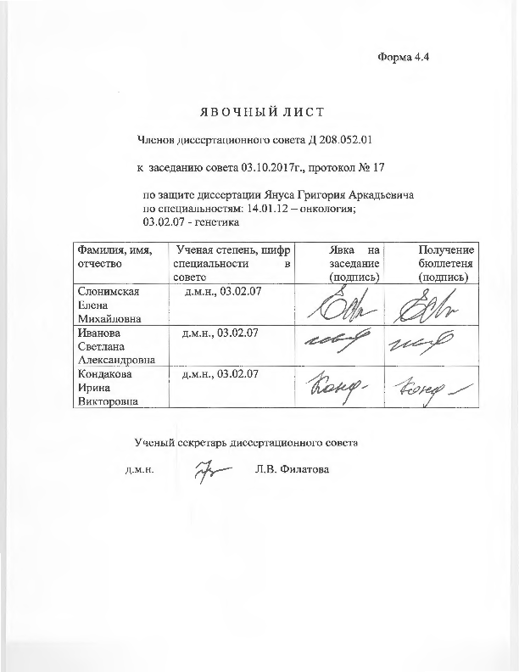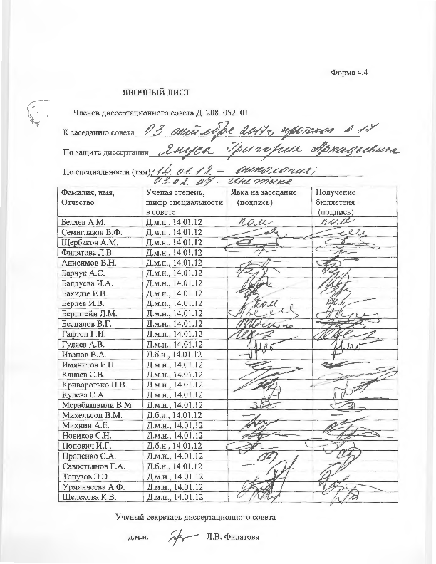

ЗАКЛЮЧЕНИЕ ДИССЕРТАЦИОННОГО СОВЕТА Д 208.052.01 НА БАЗЕ ФЕДЕРАЛЬНОГО ГОСУДАРСТВЕННОГО БЮДЖЕТНОГО УЧРЕЖДЕНИЯ «НАЦИОНАЛЬНЫЙ МЕДИЦИНСКИЙ ИССЛЕДОВАТЕЛЬСКИЙ ЦЕНТР ОНКОЛОГИИ ИМЕНИ Н.Н. ПЕТРОВА» МИНИСТЕРСТВА ЗДРАВООХРАНЕНИЯ РОССИЙСКОЙ ФЕДЕРАЦИИ ПО ДИССЕРТАЦИИ НА СОИСКАНИЕ УЧЕНОЙ СТЕПЕНИ КАНДИДАТА МЕДИЦИНСКИХ НАУК ЯНУСА ГРИГОРИЯ АРКАДЬЕВИЧА

Аттестационное дело №__

Решение диссертационного совета от 03.10.2017 г. № 17

О присуждении Янусу Григорию Аркадьевичу, гражданину РФ, ученой степени кандидата медицинских наук.
Диссертация «Методы молекулярно-генетической диагностики наследственного рака толстой кишки» представлена на соискание ученой степени кандидата медицинских наук по специальностям: 14.01.12 – онкология, 03.02.07 - генетика принята к защите 18.04.2017г. (протокол №6) диссертационным советом Д 208.052.01 на базе федерального государственного бюджетного учреждения «Национальный медицинский исследовательский центр онкологии им. Н.Н. Петрова» Министерства здравоохранения Российской Федерации (197758, Санкт-Петербург, Песочный, ул. Ленинградская, д. 68. Приказ № 386/нк от 27.04.2017).
Соискатель Янус Григорий Аркадьевич, дата рождения 13.10.1987 г., в 2011 году окончил Санкт-Петербургскую государственную педиатрическую медицинскую академию по специальности педиатрия и был зачислен в клиническую ординатуру Санкт-Петербургской государственной педиатрической медицинской академии, которую закончил в 2013 году, проходил обучение в очной аспирантуре на кафедре общей и молекулярной медицинской генетики в федеральном государственном бюджетном образовательном учреждении высшего образования «Санкт-Петербургский государственный педиатрический медицинский университет» Министерства здравоохранения Российской Федерации. В 2016 г. окончил аспирантуру по специальностям «онкология» (14.01.12) и «генетика» (03.02.07). Удостоверение о сдаче кандидатских экзаменов №04/17 выдано 16.09.2016 г. федеральным государственным бюджетным образовательным учреждением высшего образования «Санкт-Петербургский государственный педиатрический медицинский университет» Министерства здравоохранения Российской Федерации.
Диссертация выполнена в научной лаборатории молекулярной онкологии ФГБУ «НМИЦ онкологии им. Н.Н. Петрова» Минздрава России, на кафедре общей и молекулярной медицинской генетики ФГБОУ ВО СПБГПМУ Минздрава России.

Научный руководитель:

- Член-корр. РАН, доктор медицинских наук, профессор Имянитов Евгений Наумович заведующий научным отделом биологии опухолевого роста ФГБУ «НМИЦ онкологии им. Н.Н. Петрова» Минздрава России, заведующий кафедрой общей и молекулярной медицинской генетики ФГБОУ ВО «Санкт-Петербургский государственный педиатрический медицинский университет» Минздрава России.
Официальные оппоненты:

- член-корр. РАН, доктор медицинских наук, профессор Орлов Сергей Владимирович, директор ФГБНУ «Научно-исследовательский институт медицинской приматологии»,
- Доктор медицинских наук, профессор Шавловский Михаил Михайлович, заведующий лабораторией молекулярной генетики человека ФГБНУ «Институт экспериментальной медицины».

Официальные оппоненты дали положительные отзывы на диссертацию.

Ведущая организация: Федеральное государственное бюджетное образовательное учреждение высшего образования «Первый Санкт-Петербургский государственный медицинский университет имени академика И.П. Павлова» Министерства здравоохранения Российской Федерации дала положительный отзыв на диссертацию, подписанный профессором кафедры онкологии ФГБОУ ВО «ПСПбГМУ им. акад. И.П. Павлова» МЗ РФ доктором медицинских наук, профессором Клименко Василием Николаевичем, заведующей кафедрой медицинской биологии и генетики, кандидатом биологических наук, доцентом Корженевской Мариной Анатольевной, и указала, что по своей актуальности, достоверности, научной новизне, объему выполненных исследований, научно-практической значимости полученных результатов работа полностью соответствует требованиям п. 9 Положения о порядке присуждения ученых степеней, утвержденного Постановлением Правительства РФ № 842 от 24.09.2013 (с изменениями от 21.04.2016 г. №335), предъявляемым к диссертациям на соискание ученых степеней, а соискатель заслуживает присуждения искомой степени по специальностям: 14.01.12 – онкология, 03.02.07 - генетика.

Выбор официальных оппонентов обусловлен тем, что они являются ведущими специалистами по теме представленной диссертации и дали свое согласие, а ведущей организации – тем, что она является ведущей научной организацией в области онкологии и генетики.

Соискатель имеет 14 опубликованных работ по теме диссертации, в том числе 2 работы, опубликованные в рецензируемых журналах, рекомендованных ВАК.
Основные работы:
- Раскин Г.А., Янус Г.А., Корнилов А.В., Орлова Р.В., Петров С.В., Протасова А.Э., Пожарисский К.М., Имянитов Е.Н. Иммуногистохимическое исследование MSH2, PMS2, MLH1, MSH6 в сопоставлении с анализом микросателлитной нестабильности в аденокарциноме толстой кишки // Вопросы онкологии, 2014. № 2., Т. 60, С. 47-50.
Авторский вклад – 75%. В статье представлены результаты сопоставления эффективности иммуногистохимического и молекулярно-генетического подхода к выявлению наследственного или приобретенного дефекта системы репарации неспаренных оснований ДНК. В рамках данного исследования эти подходы показали сравнимую эффективность. На выборке 195 спорадических опухолей толстой кишки была продемонстрирована неожиданно низкая частота дефектов системы репарации неспаренных оснований ДНК. В исследование также вошли случаи синдрома Линча. Был охарактеризован спектр наследственных мутаций, проанализированы возможности иммуногистохимии в предварительном отборе больных на молекулярную диагностику синдрома Линча.
- Иванцов А.О., Янус Г.А., Суспицын Е.Н., Анисимова Е.И., Имянитов Е.Н. Молекулярные маркеры чувствительности и резистентности карцином толстой кишки к терапии антагонистами EGFR // Сибирский онкологический журнал, 2016, Т. 15, №1, С. 59-66.
Авторский вклад – 80%. В статье проведен анализ проблемы поиска предиктивных молекулярных маркеров, связанных с чувствительностью опухолей толстой кишки к ингибиторам EGFR
Диссертационный совет отмечает, что выполненные автором научные исследования в совокупности можно квалифицировать как решение важной научной задачи, касающейся оптимальных подходов к молекулярно-генетической диагностике трех наиболее значимых наследственных разновидностей рака толстой кишки.
Установлено наличие в российской популяции повторяющейся мутации p.R226L в гене MLH1, отвечающей за развитие 9-13% случаев синдрома Линча (наследственного неполипозного рака толстой кишки).
Установлено, что на две мажорные мутации в гене APC приходится 30% случаев семейного аденоматозного полипоза, что позволяет ставить вопрос о целесообразности введения ступенчатого алгоритма при осуществлении молекулярно-генетической диагностики данного заболевания.
Выявлена высокая частота случаев MUTYH-ассоциированного полипоза толстой кишки у больных РТК с соматической мутацией p.G12C в гене KRAS (7%), что позволяет избрать наличие данной соматической мутации в качестве одного из критериев отбора больных на диагностику MUTYH-ассоциированного полипоза.
Охарактеризован спектр мутаций у больных MUTYH-ассоциированным полипозом, выявлен повторяющийся характер мутации p. R245H в гене MUTYH в российской популяции.
Проведен расчет популяционной частоты случаев MUTYH-ассоциированного полипоза, связанных с тремя повторяющимися в России мутациями.
Результаты диссертационной работы внедрены и используются в практической и научно-исследовательской работе в ФГБУ «НМИЦ онкологии им. Н.Н. Петрова» Минздрава России.
Дизайн исследования, его цель, задачи основываются на анализе передового опыта российских и зарубежных авторов.
Степень достоверности результатов проведенных исследований, выводов и практических рекомендаций не вызывает сомнений и определяется большим объемом материала, вошедшего в исследование, выбором современных молекулярно-генетических методик, адекватным планированием дизайна исследования, соответствующим целям и задачам исследования.
Личный вклад соискателя выразился в определении идеи работы и планировании исследования. Автором самостоятельно выполнен анализ отечественной и зарубежной литературы. Автор самостоятельно спланировал и провел необходимую экспериментальную работу. Анализ полученных результатов, формулирование выводов и практических рекомендаций выполнены автором лично. Самостоятельно написана диссертационная работа и автореферат диссертации.
Диссертация полностью раскрывает поставленные научные задачи, методы их решения и полученные результаты. Связь выводов, основных положений, практических рекомендаций с полученными результатами логически обоснована.
Диссертационным советом сделан вывод о том, что диссертация Януса Григория Аркадьевича «Методы молекулярно-генетической диагностики наследственного рака толстой кишки» представляет собой научно-квалификационную работу, в которой сформулированы положения, внедрение которых вносит существенный вклад в решение важной научно-практической задачи совершенствования подходов к выявлению наследственно-обусловленного рака толстой кишки молекулярно-генетическими методами. Практическая и теоретическая значимость настоящего диссертационного исследования, его научная новизна, возможности практического использования его результатов и выводов соответствуют критериям, установленным п. 9 Положения о порядке присуждения ученых степеней, утвержденного Постановлением Правительства РФ № 842 от 24.09.2013 (с изменениями от 21.04.2016 г. №335), предъявляемым к диссертациям на соискание ученой степени кандидата наук, и диссертационный совет принял решение присудить Янусу Григорию Аркадьевичу ученую степень кандидата медицинских наук по специальностям: 14.01.12 – онкология, 03.02.07 - генетика.
При проведении тайного голосования диссертационный совет в количестве из 25 человек, из них докторов наук по специальности 14.01.12 – онкология - 22, 3 вводимых члена с правом решающего голоса, доктора наук по специальности 03.02.07 – генетика, из 31 человек, входящих в состав совета, проголосовали за - 24, против - 0, недействительных бюллетеней - 1.

Председатель
диссертационного совета,
доктор медицинских наук,
профессор Беляев Алексей Михайлович

Ученый секретарь
диссертационного совета,
доктор медицинских наук Филатова Лариса Валентиновна

